网上缴费平台操作步骤
1. 登录系统：学生可通过电脑PC端或手机移动端访问安徽大学缴费平台（http://cwjf.ahu.edu.cn/payment/ 或）登录，用户名：学号（字母大写），登录密码：学号（字母大写）+ 身份证号码后6位（建议使用谷歌Chrome浏览器、360安全浏览器和Edge浏览器访问，360安全浏览器需用极速模式)。如图所示：
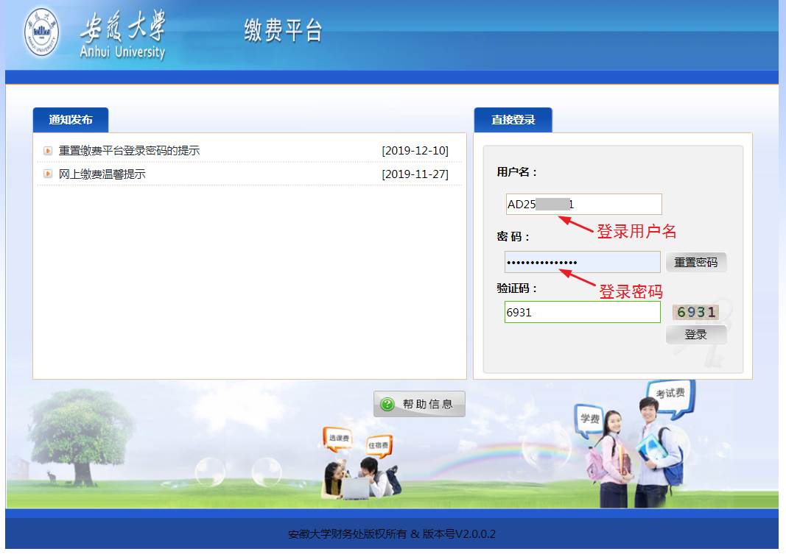
2. 扫码缴费：全选缴费项目，勾选后显示本次缴费合计金额，缴费项目 “本次支付金额”不允许更改，然后点击“支付”，确认是否缴费，核对订单信息后点击“下一步”，使用支付宝、微信或农行APP扫码付（手机移动端登录学生需长按屏幕获取二维码或者截屏后使用支付宝、微信或农行APP识别二维码），完成缴费。如图所示：

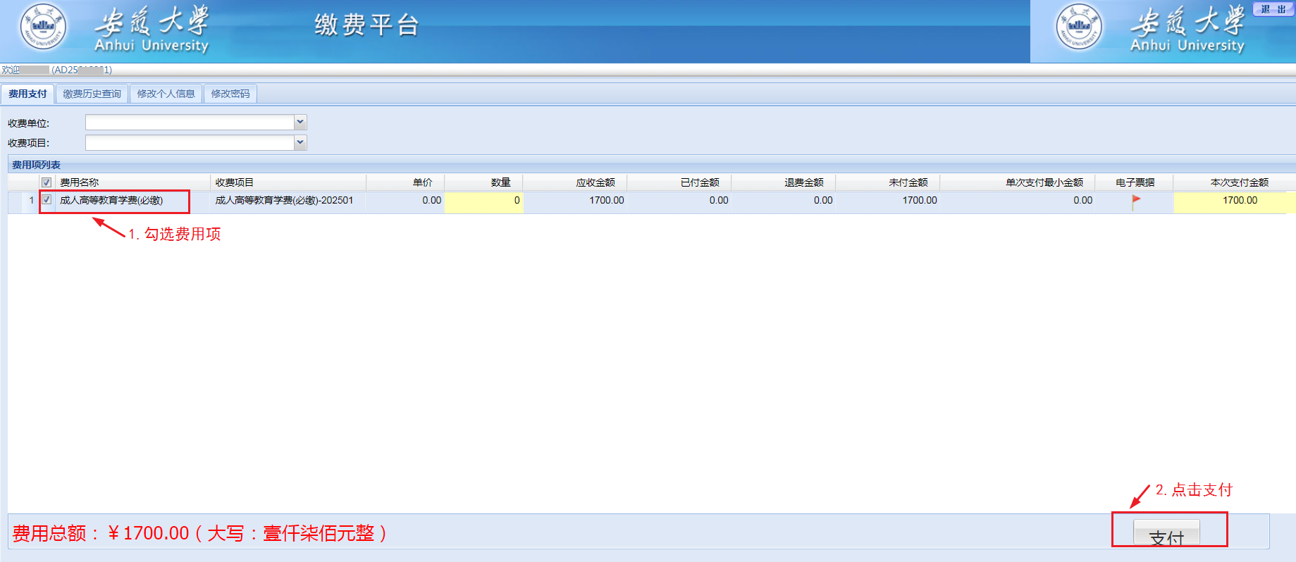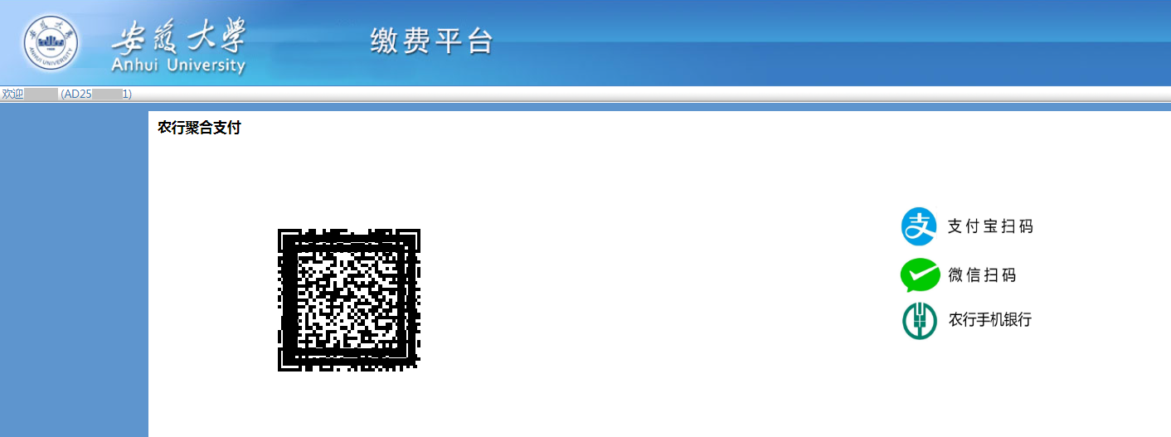

3. 打印发票：学生在网上缴费成功， 48小时后登录网上缴费平台，点击缴费历史查询，可选择打印、下载学费电子发票。
4. 其他：
(1) 关于登录密码：若需要修改初始登录密码或忘记密码，请登录网上缴费平台点击“重置密码”按钮，输入用户名（即学号，字母大写）、身份证号码、登录密码和验证码，点击“提交”按钮。
(2) 咨询电话： 0551-63861561（收费管理），0551-63861569（系统操作）。

